 |  | 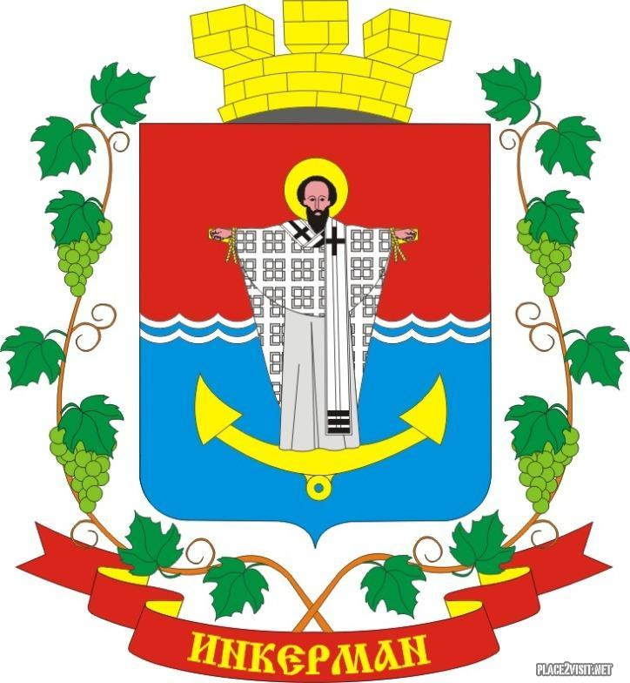 | проект
ИНКЕРМАНСКИЙ ГОРОДСКОЙ СОВЕТ
III созыва
РЕШЕНИЕ
XXVIII сессия
внеочередная

24 декабря 2024 года | № 28/___ |  |  | г. Инкерман

О досрочном сложении полномочий заместителя председателя Инкерманского городского Совета III созыва, исполняющего обязанности Главы города Инкермана Путинцева В.С

В соответствии с Федеральным законом от 06.10.2003 № 131-ФЗ «Об общих принципах организации местного самоуправления в Российской Федерации», Законом города Севастополя от 30.12.2014 № 102-ЗС «О местном самоуправлении в городе Севастополе», Уставом города Инкермана, внутригородского муниципального образования города Севастополя, утвержденным решением Инкерманского городского Совета от 25.04.2015 № 04/18 (с изменениями), заявлением Путинцева В.С. от 10.12.2024, Инкерманский городской Совет

РЕШИЛ:

- Досрочно прекратить полномочия заместителя председателя Инкерманского городского Совета III созыва – исполняющего обязанности Главы города Инкермана Путинцева Вадима Сергеевича на основании заявления по собственному желанию.
  - Установить стаж муниципальной службы по состоянию на 24 декабря 2024 года – 10 лет 6 дней.
- Опубликовать настоящее решение на официальном сайте города Инкермана, внутригородского муниципального образования города Севастополя и обнародовать на стенде для официальной информации города Инкермана, внутригородского муниципального образования города Севастополя.
- Настоящее решение вступает в силу с момента его принятия.
Исполняющий обязанности
Главы города Инкермана В.С. Путинцев

